



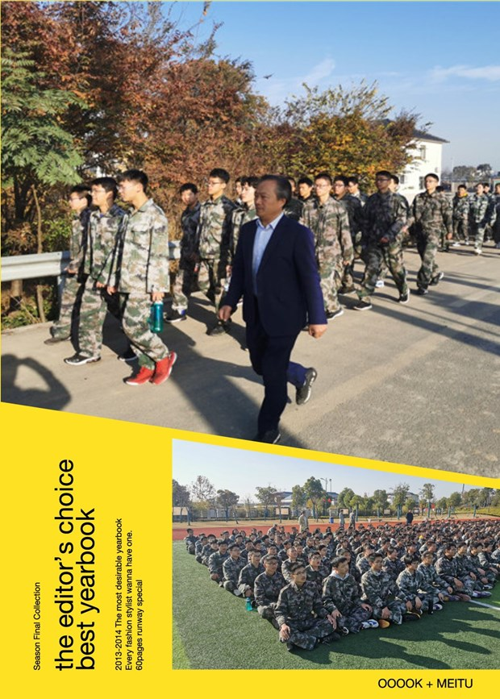
军训八连小报
第三期
为了丰富军训生活，磨练新生们的意志力，加强新生们的体魄，帮助新生养成吃苦耐劳的习惯，全体高一新生野外拉练活动正式拉开序幕。

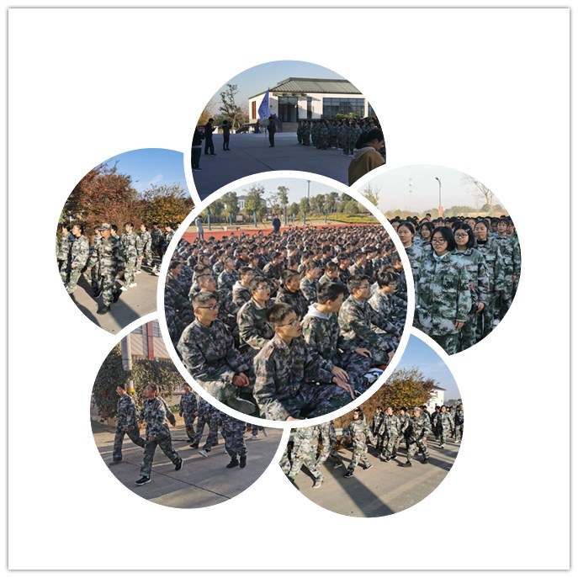
本次拉练全程约10公里。在整个拉练过程中，各连队按照编号，井然有序地行进，没有出现堵塞情况。行进途中，各连教官，班主任跟随同学跋涉10公里，一路医护人员保护拉练新生的安全。全程无一名同学掉队，军训拉练任务圆满完成。

